**Tarea del 2 de Junio de 2016**

1) Calcula las medidas de centralización y de dispersión de estos datos:

|  |  |  |
| --- | --- | --- |
| Peso | $$x_{i}$$ | $$f_{i}$$ |
| [36, 42) | 39 | 4 |
| [42, 48) | 45 | 4 |
| [48, 54) | 51 | 5 |
| [54, 60) | 57 | 2 |
| [60, 66) | 63 | 3 |
| [66, 72) | 69 | 2 |

2) Calcula las frecuencias absolutas ($f_{i}$) a partir del siguiente gráfico de frecuencias absolutas acumuladas ()

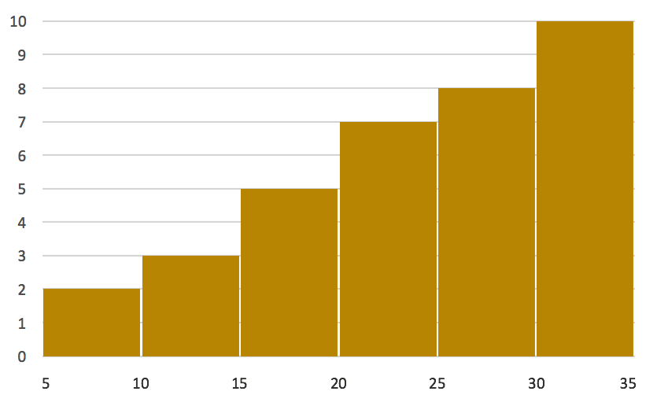

3) Obtén las medidas de centralización y dispersión de la siguiente serie de datos (sin utilizar intervalos):

7 3 2 4 5 1 8 6 1 5

3 2 4 9 8 1 0 2 4 1

2 5 6 5 4 7 1 3 0 5

8 6 3 4 0 9 2 5 7 4

0 2 1 5 6 4 3 5 2 3